Оцинкованное антенно-мачтовое сооружение Н=30м в комплекте

Обозначение изделия:
BRIG- OАMС -30-ПСД/N-21

Разработчик объекта:
ООО «BRIG COMMUNICATIONS» (MCHJ)

Правообладатель технической документации: ООО «BRIG COMMUNICATIONS» (MCHJ)

СВЕДЕНИЯ О РАЗРАБОТЧИКЕ И ПРАВООБЛАДАТЕЛЕ

ООО «BRIG COMMUNICATIONS»
Юридический адрес: 100105, Республика Узбекистан, г. Ташкент, ул. Сумбула, д. 1
Телефон: +998 71 205-01-37
ИНН: 302420164
Расчетный счет: 2020 8000 9050 0519 6001
Банк: АКБ «Универсал Банк», г. Ташкент
МФО: 00973
ОКЭД: 42210
РКП НДС: 3260 1001 4197

Объект «Оцинкованное антенно-мачтовое сооружение Н=30м в комплекте», предназначенный для размещения телекоммуникационного, радиотехнического, охранного, мониторингового, измерительного и иного инженерного оборудования.

Объект представляет собой самостоятельный инфраструктурный комплекс, включающий Оцинкованное антенно-мачтовое сооружение Н=30м в комплекте с системой светового ограждения, элемента фундамента и системой заземления.

Объект предназначен для применения государственными органами, операторами связи, службами безопасности, аварийно-спасательными службами, организациями мониторинга, транспортными, энергетическими и промышленными предприятиями.

Правообладатель технической документации и интеллектуальных прав
До момента продажи правообладателем объекта, проектной документации, инженерных расчетов, конструкторских решений и технических материалов является ООО «BRIG COMMUNICATIONS» (MCHJ).
После передачи права собственности на объект покупателю право собственности на объект переходит покупателю в соответствии с договором купли-продажи.
При этом исключительные права на технические решения, проектную документацию, инженерные расчеты, чертежи, спецификации и иные материалы сохраняются за ООО «BRIG COMMUNICATIONS» (MCHJ), если иное не предусмотрено отдельным письменным соглашением сторон.
Покупатель вправе использовать переданную документацию исключительно для эксплуатации, обслуживания, ремонта и модернизации приобретенного объекта.
Использование проектной документации, инженерных расчетов, чертежей и технических решений для создания аналогичных объектов без письменного согласия ООО «BRIG COMMUNICATIONS» (MCHJ) не допускается.

Область применения
Объект предназначен для размещения:
- телекоммуникационного оборудования;
- оборудования сетей передачи данных;
- оборудования подвижной связи;
- радиорелейного оборудования;
- систем видеонаблюдения;
- систем мониторинга и оповещения;
- охранных систем;
- оборудования МВД, МЧС и иных государственных органов;
- метеорологических и измерительных комплексов.

Комплектность поставки
В состав поставки входят:
- Оцинкованное антенно-мачтовое сооружение Н=30м в комплекте.
- Элемент фундамента под Оцинкованное антенно-мачтовое сооружение Н=30м.
- Система заземления.
- Система молниезащиты.
- Световое ограждение.
- Типовой проект Оцинкованное антенно-мачтовое сооружение Н=30м в комплекте (Том КМ).
- Типовой проект Фундамента под Оцинкованное антенно-мачтовое сооружение Н=30м в комплекте (Том КЖ).
- Паспорт объекта.

В состав поставки не входят:
- доставка;
- монтаж;
- проектирование места установки;
- пусконаладочные работы;
- эксплуатационное обслуживание.

Основные характеристики
Производитель и страна происхождения: Опорная металлоконструкция
Поставщик: ООО «BRIG COMMUNICATIONS» (MCHJ)
Страна происхождения: Китай
Параметр | Характеристика
Тип конструкции | Многогранная трубчатая Опорная металлоконструкция переменного сечения
Назначение | Размещение телекоммуникационного, радиотехнического, мониторингового, охранного и иного инженерного оборудования
Высота Опорной металлоконструкции | 30 м
Количество секций | 3 секции (С1, С2, С3)
Конструкция секций | Фланцевое соединение на высокопрочных болтах
Диаметр основания | 810 мм
Диаметр верхней части | 350 мм
Материал несущих элементов | Сталь марки Q345
Масса Опорной металлоконструкции | Ориентировочно 5 586 кг
Антикоррозионная защита | Горячее цинкование по ГОСТ 9.307-2021
Тип крепления оборудования | Трубостойки и площадки обслуживания
Площадки обслуживания | Предусмотрены на отметках около 21,0 м, 24,5 м и 28,5 м
Монтажные окна | Предусмотрены конструкцией
Ходовой трап | Предусмотрен
Система страховки (ловитель) | Предусмотрена
Молниезащита | Молниеприемник установлен на вершине Оцинкованного антенно-мачтового сооружения Н=30м
Расчетная ветровая нагрузка | До 0,48 кПа
Расчетная снеговая нагрузка | До 0,50 кПа
Расчетная сейсмостойкость | До 9 баллов
Срок службы | Не менее 25 лет
Производитель | Китай

Элемент фундамента под Оцинкованное антенно-мачтовое сооружение Н=30м
Параметр | Характеристика
Наименование | Элемент фундамента под универсальный инфраструктурный объект на базе Оцинкованного антенно-мачтового сооружения Н=30м
Тип фундамента | Плитный монолитный железобетонный (Приложение В)
Назначение | Восприятие вертикальных, горизонтальных, ветровых и сейсмических нагрузок от Оцинкованного антенно-мачтового сооружения Н=30м и размещаемого оборудования
Конструктивное исполнение | Согласно рабочему проекту и инженерно-геологическим условиям площадки
Материал | Металл. Для основных несущих элементов опоры принята сталь марки Q345. Для остальных элементов конструкций принята марка стали Q245.
Класс бетона | Согласно проектной документации B25 (заливается при установке, не входит в комплект поставки).
Армирование | Пространственный арматурный каркас согласно проекту
Закладные элементы | Анкерная группа для крепления Опорной металлоконструкции
Анкерные болты | Высокопрочные анкерные элементы согласно проекту
Количество анкеров | Согласно проектной документации
Узел крепления Опорной металлоконструкции | Фланцевое соединение с анкерной группой
Защита от коррозии | Предусмотрена проектом, в том числе и гидроизоляция
Расчетная ветровая нагрузка | 0,48 кПа
Расчетная снеговая нагрузка | 0,5 кПа, тип местности В
Расчетная сейсмостойкость | 9 баллов
Расчетный срок службы | Не менее 25 лет
Соответствие нормативам | В соответствии с действующими строительными нормами Республики Узбекистан, в том числе: КМК2.01.03-19, КМК 2.01.07-96, КМК2.01.01-94, КМК 3.03.01-98

Компоненты СООРУЖЕНИЯ

Система заземления и молниезащиты
В состав входят:
- контур защитного заземления;
- молниеприемник;
- токоотводы;
- элементы подключения оборудования к системе заземления.
Исполнение:
В соответствии с действующими строительными нормами Республики Узбекистан, в том числе: ШНК 2.08.02.-09, КМК 3.03.01.-98, КМК 3.03.02.-98, КМК 2.03.11-96, КМК 2.03.05-2013, ГОСТ 12.3.016-87

Световое ограждение
В состав входят:
- водонепроницаемый плафон IP65;
- крепление для установки на опорной металлоконструкции;
- кабель питания;
- элементы подключения оборудования к системе заземления.
Назначение:
Обеспечение безопасности при ночных полетах и полетах при плохой видимости и должно быть предусмотрено на всех объектах.
Исполнение:
В соответствии с действующими строительными нормами Республики Узбекистан, в том числе: (АП РУЗ-150).

ДОКУМЕНТАЦИЯ
1. Копия лицензии № АА 0006809
2. Копия лицензии № АА 0007562
3. Копия лицензии МВД № 1554
4. Копия разрешения № 947619
5. Копия лицензии № 389801
6. Копия лицензии № 416373
7. Полный комплект проектной, конструкторской и расчетной документации передается покупателю после заключения договора.
8. Скан-копия Заключения «Проверочного расчета несущей способности Опорной металлоконструкции (Шифр 55/25-1-ПР)».

Гарантийные обязательства
Гарантийный срок эксплуатации объекта составляет 25 лет с даты передачи покупателю, если иное не предусмотрено договором.

Идентификация изделия
Формат серийного номера:
BRIG-ОАМС-30-ПСД/N-21
где
BRIG – разработчик
ОАМС – объект Оцинкованное антенно-мачтовое сооружение Н=30м в комплекте
30 – высота Опорной металлоконструкции
ПСД/N-21 – тип фундамента

Чертеж общего вида и фото готового объекта Оцинкованное антенно-мачтовое сооружение Н=30м в комплекте

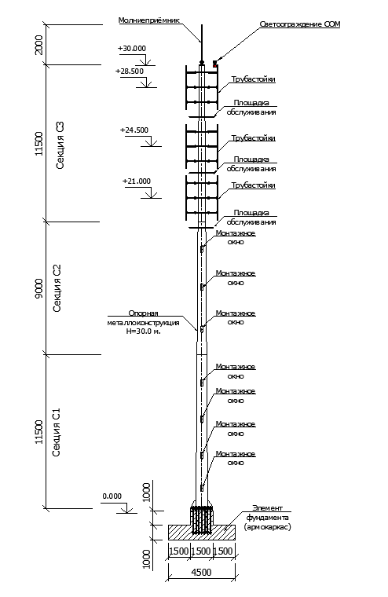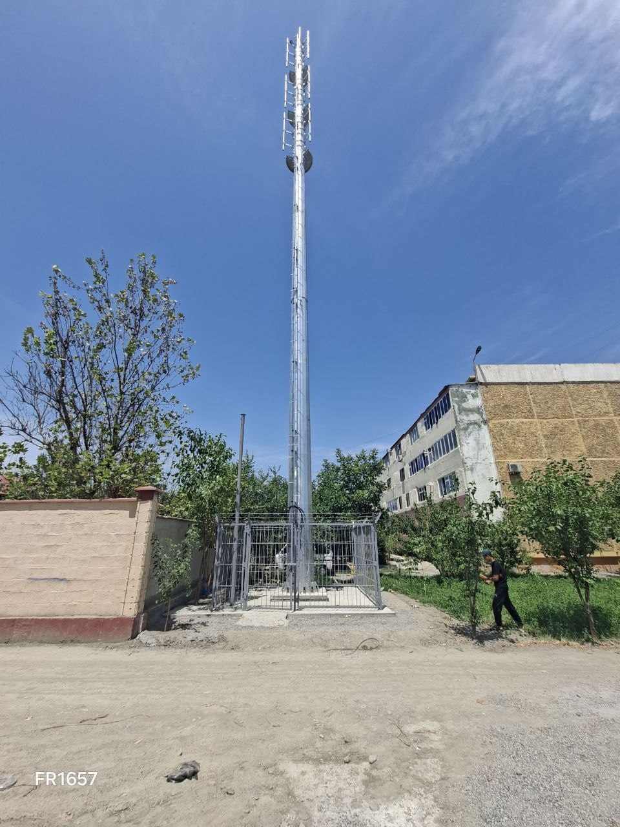

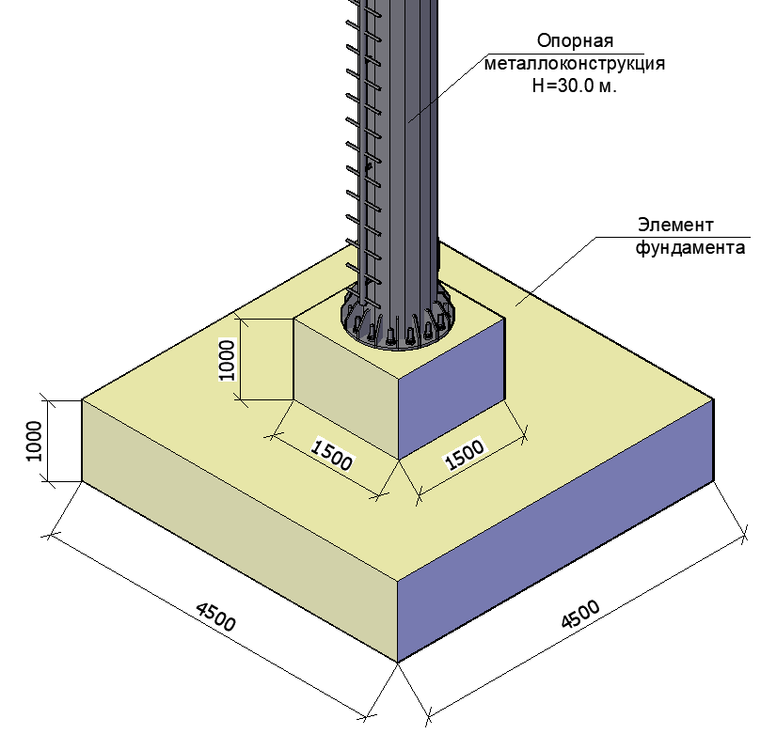
Размеры Элемента плитного фундамента

